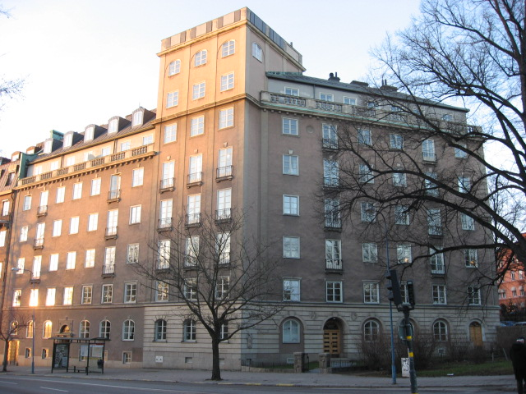 | Brf Hornblåsaren 5  Medlemsblad nr 5/10 14 september 2010

Arbetsfördelning inom styrelsen
Som nämndes i det förra medlemsbladet valdes en ny styrelse på föreningsstämman den 14 juni. Ulla Laurell lämnade styrelsen och Claes Johnson hade uttryckt ett önskemål om att trappa ned sitt engagemang men kvarstå som suppleant. Arne Åkerson har klivit upp som ny ordinarie ledamot och Robert Sundqvist valdes som ny ordinarie ledamot. Övriga ledamöter omvaldes, dvs Johan De Geer (ordförande), Carl-Axel Staël von Holstein, Bengt Welander samt Anna Lemchen. Samtliga val är på ett år.

Vissa förändringar av arbetsuppgifter har skett och den arbetsfördelningen sammanfattas i Bilaga 1.

Vinden på L104
Ett förslag till ombyggnadsplan lämnades in till Stadsbyggnadskontoret den 10 juli, men ett svar om bygglov förväntas tidigast om två-tre månader. De ritningar, som utgör underlag för ansökan om bygglov, kommer att göras tillgängliga inom kort på Brfs hemsida. Om bygglovsansökan blir godkänd, så vidtar nästa steg att se över ritningarna i detalj, så att de möter de krav för ombyggnader som vi har inom Brf och som naturligtvis även skall gälla för nybyggnation.

Föreningens hemsida
Som tidigare meddelats via E-post har vi har nu fått Brfs hemsida uppdaterad genom en insats av Anders Bärlund, som vi vill tacka för stor hjälp. Hemsidan innehåller det mesta som man kan vilja veta om Brf, men vi tar gärna emot synpunkter på ytterligare information som medlemmarna kan vilja få tillgång till. Förhoppningsvis skall hemsidan kunna hållas aktuell genom frekventa uppdateringar. Det kan noteras att vissa delar är offentliga, t ex årsredovisningen och stadgarna, medan de flesta kräver ett lösenord.

För att komma till hemsidan går man in på www.sbc.se/hornblasaren5 och sedan vidare med användarnamn och lösenord. Användarnamnet är Brf Hornblåsaren 5 och lösenordet är 6927. Under medlemsinformation återfinns följande rubriker:
Förvaltare och entreprenörer
Kontaktinformation till medlemmar
Fastighetsritningar
Medlemsblad
Regler och policies
Strategidokument
Stämmoprotokoll
De senaste dokumenten, dvs Bilaga 1 och detta medlemsblad, kommer att läggas in tillsammans med ritningarna för vinden L104 så snart Anders Bärlund får tillfälle att göra det.

Styrelsen hoppas att medlemmarna skall finna informationen intressant och lättillgänglig och ser fram mot synpunkter och kommentarer.

Renovering av trappuppgångarna
Styrelsen beslöt på sitt möte den 2 september att börja planeringen av renoveringen av trappuppgångarna, sedan det visat sig att utvärderingen av gårdsbjälkslaget visat att inga åtgärder krävas för gårdsbjälklaget, vilket annars kunde ha tagit stora resurser i anspråk..

Sophanteringen
Sophanteringen har inte fungerat tillfredsställande under hösten och entreprenören Resta har flera gånger brustit i sophämtningen, vilket bl a har medfört att sopnedkastet blivit tillkorkat och att medlemmarna har behövt lämna sina soppåsar i soprummet. Som framgått av lokaltidningarna kommer kommunen att säga upp avtalet med Resta, vilket förhoppningsvis kommer att lösa problemet.

Så länge som problemet kvarstår, ber vi Er att inte försöka pressa ned sopor i sopnedkastet, vilket bara förvärrar situationen, utan att istället gå ned i trappan till soprummet bredvid nedkastet och lämna soporna i en stor plastpåse, som finns i soprummet, bredvid sopkarusellen.

I det sammanhanget vill vi påpeka att kattsand inte betraktas som hushållssopor utan måste lämnas på en återvinningscentral. Detsamma gäller de grovsopor, kartonger och gamla dörrlås, som lämnats i entrén till soprummet. Man kan undra vem vederbörande hade tänkt skulle ta hand om dessa sopor!

Måsproblemet
Det är uppenbart att många medlemmar fick sin nattsömn förstörd i slutet av sommaren av måsar. Efter insatser av Bengt Welander och Peter Hamilton har kontakter tagits med grannfastigheterna och en gemensam jakt på måsarna genomförts. Förhoppningsvis skall problemet vara löst för i år, men risken finns att det återuppstår nästa år. De som engagerats i år kommer att återuppta sina insatser, så snart det behövs nästa sommar.

Bilaga 1

